Øvelse Polære og upolære molekyler
Formål: at undersøge forskellige molekylers elektronegativitetsværdier og rumlige opbygning mht. at finde ud af om molekylerne er polære eller upolære.
Opgave 1 Redegør først for begrebet elektronegativitet. Brug figuren herunder.
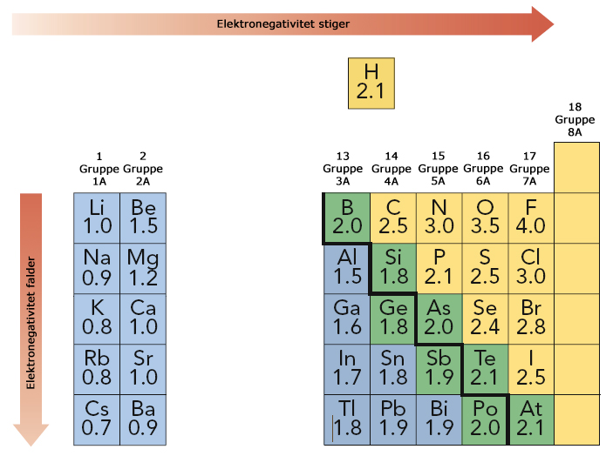

Opgave 2 Brug derefter skemaet herunder til at forklare, hvodan man afør om en binding mellem to atomer er polær eller upolær.
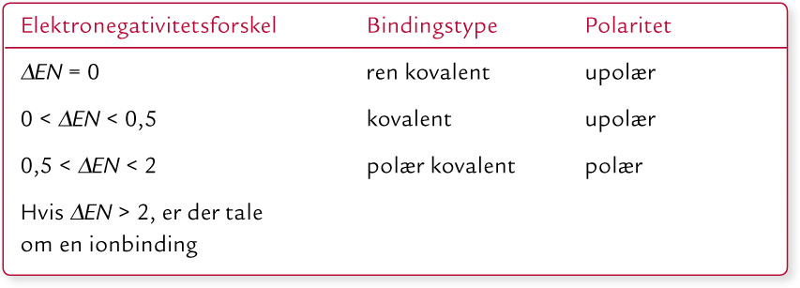
Opgave 3 Forklar hvorfor det er vigtigt at kende til molekyles rumlig opbygning, når man skal afgøre om et molekylet er en dipol eller ej og dermed også om det er polært eller ej.

Udfyld skemaet herunder. Byg de enkelte molekyler med det udleverede molekylbyggesæt.
Formel og navn | Bindingstype (polær /upolær kovalent) | Rumlig opbygning | Polært eller upolært molekyle
HCl  hydrogenchlorid | EN(H) = 2,2  EN(Cl) = 3,0  Forskel  ∆EN = 0,8 dvs. polær binding | Molekylet er lineært  H-Cl  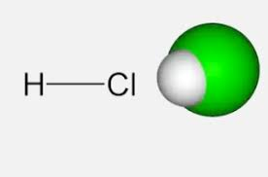 | 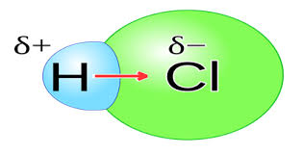  Molekylet er en dipol da det har en skæv elektronfordeling. Det er derfor polært
Cl₂  dichlor | ∆EN = 0 dvs. upolær binding | Cl-Cl | Molekylet er ikke en dipol, da det ikke har en skæv elektronfordeling. Derfor er molekylet upolært.
CH₄
Methan el.
carbondihydrid
N₂
dinitrogen
SF₂  svovldifluorid |  | 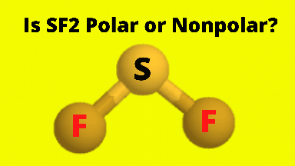
HF
hydrogenfluorid
C₂H₆ =  CH₃CH₃  ethan |  | 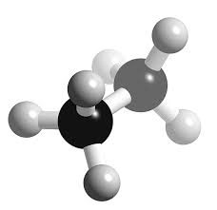
C₂H₄ =  CH₂=CH₂  ethen |  | 
CO₂
carbondioxid
CH₃OH  methanol |  | 